**Фираго Карней Данилов (Фирага)**

17.01.1828 – крестный отец Филипа Яна, сына Игнатовичей Ахрема и Параси с деревни Недаль (НИАБ 136-13-1060, л.50об, №11/1828-р (коп)).

13.03.1832 – крещение сына Тодора Адама (НИАБ 136-13-1534, л.468, №24/1832-р (коп)).

27.03.1832 – крестный отец Тодора Александра, сына Тарасевичей Лукьяна и Катерины с деревни Маковье (НИАБ 136-13-1534, л.468об, №30/1832-р (коп)).

19.10.1832 – крестный отец Виктории Агаты, дочери Стрельчёнков Ефрема и Ксени с местечка Мстиж (НИАБ 136-13-1534, л.474об, №72/1832-р (коп)).

25.01.1834 – ее брат Фираго Карней Данилин жил в семье брата Жилко Михаила Антонова в доме 8 (НИАБ 333-9-543, л.138об).

6.10.1850 - помещичий крестьянин, в ревизию 1834 года 48 лет, в ревизию 1850 года на 6.10.1850 – 64 года, жил в доме 3 (НИАБ 333-9-417, л.300об).

1858 - помещичий крестьянин, в ревизию 1850 года – 64 года, умер в 1851 году, жил в доме 4 (НИАБ 23-1-2, л.62об).

**НИАБ 136-13-1060** Лист 50об. **Метрическая запись №11/1828-р (коп).**

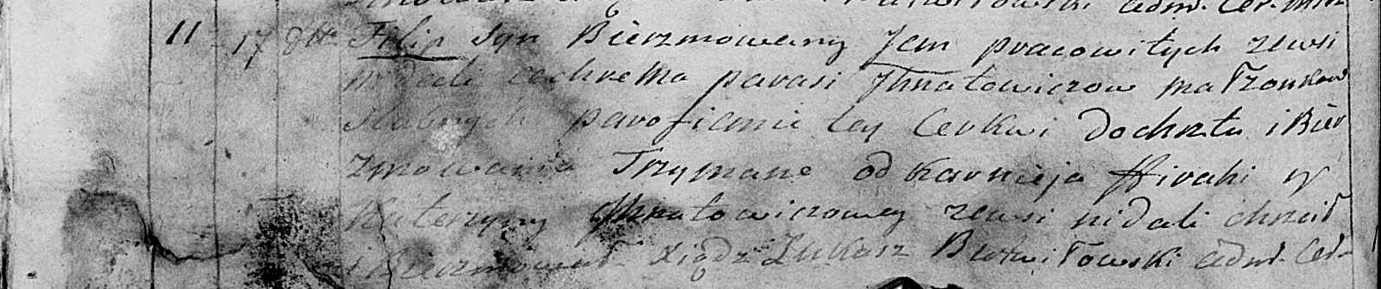

Мстижская Крестовоздвиженская церковь. 17 января 1828 года. Метрическая запись о крещении.

Jhnatowicz Filip Jan – сын крестьян, парафии Мстижской, родился 17.01.1828: Игнатович Филип Ахремов, деревня Недаль.

Jhnatowicz Achrem – отец: Игнатович Ахрем, деревни Недаль .

Jhnatowiczowa Parasia – мать: Игнатович Парася, деревня Недаль.

Firaha Karniey – крестный отец: Фираго Карней Данилов, деревня Недаль.

Jhnatowiczowa Katerzyna – крестная мать: Игнатович Катерина, деревня Недаль.

Butwiłowski Łukasz – ксёндз.

**НИАБ 136-13-1534** Лист 468. **Метрическая запись №24/1832-р (коп).**

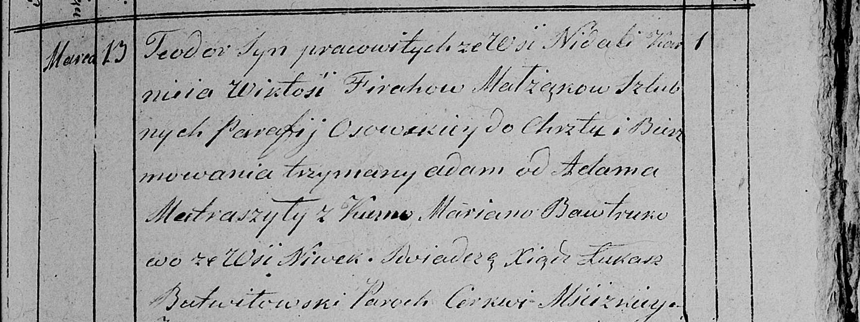

Мстижская Крестовоздвиженская церковь. 13 марта 1832 года. Метрическая запись о крещении.

Firaha Teodor Adam - сын родителей, крестьян парафии Осовской: Фираго Тодор Карнеев, деревня Недаль.

Firaha Karniey – отец: Фираго Карней Данилов, деревня Недаль.

Firahowa Wiktosia – мать: Фираго Виктория, деревня Недаль.

Matraszyła Adam - крестный отец.

Bawtrukowa Mariana – крестная мать, с деревни Нивки.

Butwiłowski Łukasz – ксёндз.

**НИАБ 136-13-1534** Лист 468об. **Метрическая запись №30/1832-р (коп).**

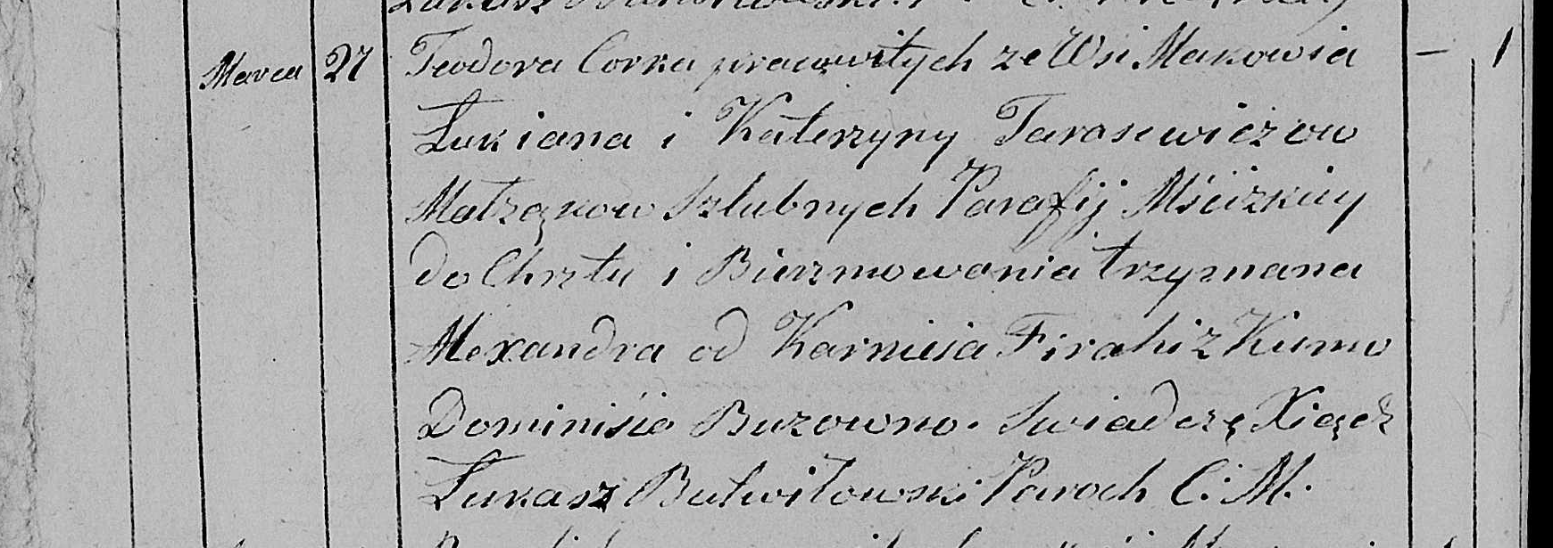

Мстижская Крестовоздвиженская церковь. 27 марта 1832 года. Метрическая запись о крещении.

Tarasewiczowna Teodora Alexandra - сын родителей, крестьян Мстижской парафии с деревниМаковье.

Tarasewicz Łukian – отец.

Tarasewiczowa Katerzyna – мать.

Firaha Karniey - крестный отец: Фирага Карней Данилов, деревня Недаль.

Buzowna Dominisia – крестная мать.

Butwiłowski Łukasz – ксёндз.

**НИАБ 136-13-1534** Лист 474об. **Метрическая запись №72/1832-р (коп).**

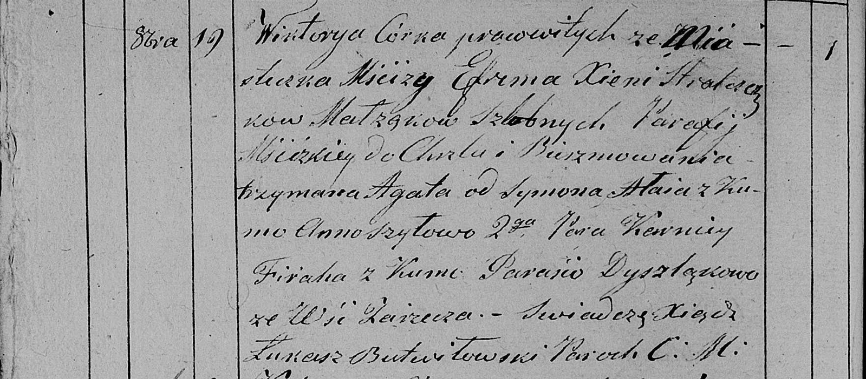

Мстижская Крестовоздвиженская церковь. 19 октября 1832 года. Метрическая запись о крещении.

Stralcząkowna Wiktorya Agata – дочь родителей, крестьян парафии Осовской с местечка Мстиж.

Stralczonek Efrem – отец.

Stralcząkowa Xienia - мать.

Ałay Symon – крестный отец

Szyłowa Anna – крестная мать, с деревни Разлитье.

Firaha Karniey – ассистент: Фираго Карней Данилов, деревня Недаль.

Dyszląkowa Parasia – ассистентка, с деревни Заречье.

Butwiłowski Łukasz – ксёндз.

**НИАБ 333-9-543**

Ревизские сказки помещичьих крестьян и дворовых Борисовского уезда за 1834 год от литеры С по Ф

лист 67 Ревизская сказка

1834 года генваря 25 дня Минской губернии Борисовскаго уезда имения Мстижа с деревнями к оному принадлежащими помещика бывшаго Борисовскаго предводителя дворянства Иосифа Михайлы сына Слизень и состоящих мужеска и женска пола дворовых людях и крестьянах

лист 135об-136 деревня Нидали

лист 137об-138

№8 Михайло Антонов Скирмонт или Жилко 22 - ум 1823

Михайлы сыновья 1 Матвей 16 - 23

Матвеев сын Иван вновьрожд- 1

Михайлы сын 2 Юстин 13 - 20

3 Халимон вновьрожд - 13

Матвея жена Виктория 20

Матвея сестра Доминика 12

Марья 10

Лист 138об-139

Михайла шурин Карней Данилин Фирага 20 - 38

Карнея жена Ксеня 40

его дочь Тереса 5

помещичий крестьянин, в ревизию 1816 года 20 лет, в ревизию 1834 года на 25.01.1834 – 38 лет, жил в доме 8, шурин Жилко Михаила Антонова (НИАБ 333-9-543, л.138об).

**НИАБ 333-9-417**

Ревизские сказки 9 переписи Борисовского уезда книга 10 за 1850 год

Помещичьи крестьяне под буквою С

лист 223 Ревизская сказка тысяча восемсот пятдесятого года октября шестаго дня Минской губернии Борисовскаго уезда имения Мстиж с принадлежащими к оному деревнями помещика Иосифа Михайлова Слизня в состоящих мужескаго и женскаго пола крестьянах

лист 299об-300 деревня Нидаль

лист 300об-301

№3 Карней Данилов Фирага 48 – 64

Карнея Данилова пасынок Матвей Михайлов Жилко 23 – 39

Матвеевы сыновья 1й Иван 1 – 17

2й Сымон новорожд – 11

3й Василь новорожд – 9

4й Лукьян новорожд – 8

5й Роман новорожд – 6

6й Антон новорожд – 2

Матвея Михайлова братья 1й Юстин 20 – ум 1846

2й Халимон 13 – 29

Халимоновы сыновья 1й Григорий новорожд – 5

2й Константин новорожд – 1

Карнея Данилова жена Ксеня Лукьянова 59

Матвея Михайлова жена Виктория Силкова 35

Халимона Михайлова жена Варвара Матвеева 27

его дочь Анна 8

помещичий крестьянин, в ревизию 1834 года 48 лет, в ревизию 1850 года на 6.10.1850 – 64 года, жил в доме 3 (НИАБ 333-9-417, л.300об).

**НИАБ 23-1-2**

10 Ревизские сказки Мстижской волости (1858 г с поздними дополнениями)

имение Мстиж Софии Воллович (бывшее владение Иосифа Слизня) 1-65

Лист 61об-62 деревни Нидали

Лист 62об-63

*3/4* Карней Данилов Фирага 64 -умер 1851

Карнея Данилова пасынок Матвей Михайлов Жилко 39 - 47

Матвеевы от 1й жены сыновья 1й Иван 17 - 25

2й Сымон 11 - 19

3й Василь 9 - 17

4й Лукьян 8 - 16

5й Роман 6 - 14

6й Антон 2 - 10

Матвея Михайлова брат Халимон 29 - переведены сей же деревни в №5

Халимоновы сыновья 1й Григорiй 5 -

2й Константин 1 -

Матвея Михайлова 2брачная жена Грипина Захарьева 45

Ивана Матвеева жена Елисавета Венедыктова 22

Сымона Матвеева жена Марьяна Иванова 21

помещичий крестьянин, в ревизию 1850 года – 64 года, умер в 1851 году, жил в доме 4 (НИАБ 23-1-2, л.62об).